Маңғыстау облысы әкімдігінің
2017 жылғы "28" 08
№ 207 қаулысымен
бекітілген
"Кемтар балаларға арнаулы түзеу ұйымдары мен басқа да ұйымдарға медициналық, арнаулы бiлiм және арнаулы әлеуметтiк қызметтердi алуы үшiн жолдама беру" мемлекеттік көрсетілетін қызмет регламенті 1. Жалпы ережелер
1. "Кемтар балаларға арнаулы түзеу ұйымдары мен басқа да ұйымдарға медициналық, арнаулы бiлiм және арнаулы әлеуметтiк қызметтердi алуы үшiн жолдама беру" мемлекеттік көрсетілетін қызметті (бұдан әрі – мемлекеттік көрсетілетін қызмет) психологиялық-медициналық-педагогикалық консультациялары (бұдан әрі – көрсетілетін қызметті беруші) көрсетеді.
Құжаттар топтамасын қабылдау және мемлекеттік қызмет көрсету нәтижесін беру көрсетілетін қызметті беруші арқылы жүзеге асырылады.
2. Мемлекеттік қызмет көрсету нысаны: қағаз түрінде.
3. Мемлекеттік қызмет көрсету нәтижесі:
1) "Кемтар балаларға арнаулы түзеу ұйымдары мен басқа да ұйымдарға медициналық, арнаулы бiлiм және арнаулы әлеуметтiк қызметтердi алуы үшiн жолдама беру" Қазақстан Республикасы Білім және ғылым министрінің 2017 жылғы 14 наурыздағы № 120 бұйрығымен (Нормативтік құқықтық актілерді мемлекеттік тіркеу тізілімінде № 15317 болып тіркелген) бекітілген "Кемтар балаларға арнаулы түзеу ұйымдары мен басқа да ұйымдарға медициналық, арнаулы бiлiм және арнаулы әлеуметтiк қызметтердi алуы үшiн жолдама беру" мемлекеттік көрсетілетін қызмет стандартының (бұдан әрі – Стандарт) 1-қосымшасына сәйкес нысан бойынша жолдама беру;
2) ата-аналарға консультативтік көмек көрсету.
2. Мемлекеттік қызметті көрсету процесінде көрсетілетін қызметті берушінің құрылымдық бөлімшелерінің (қызметкерлерінің) іс-қимылы тәртібін сипаттау
4. Мемлекеттік қызмет көрсету бойынша рәсімді (іс-қимылды) бастауға негіздеме Стандарттың 9-тармағында көрсетілген құжаттар болып табылады.
5. Мемлекеттік қызметті көрсету процесінің құрамына кіретін әрбір рәсімнің (іс-қимылдың) мазмұны, оның орындалу ұзақтығы:
1) көрсетілетін қызметті берушінің кеңсе қызметкерінің құжаттарды қабылдауы және тіркеуі– 15 (он бес) минут;
2) көрсетілетін қызметті беруші басшысының құжаттарды қарауы – 15 (он бес) минут;
3) көрсетілетін қызметті берушінің жауапты орындаушысының құжаттарды қарауы - 1(бір) күн;
4) көрсетілетін қызметті беруші басшысының мемлекеттік қызмет көрсету нәтижесіне қол қоюы – 15 (он бес) минут;
5) көрсетілетін қызметті алушыға мемлекеттік қызмет көрсету нәтижесін беру – 15 (он бес) минут.
3. Мемлекеттік қызмет көрсету процесінде көрсетілетін қызметті берушінің құрылымдық бөлімшелерінің (қызметкерлерінің) өзара іс-қимылы тәртібін сипаттау
6. Мемлекеттік қызмет көрсету процесіне қатысатын көрсетілетін қызметті берушінің құрылымдық бөлімшелерінің (қызметкерлерінің) тізбесі:
1) көрсетілетін қызметті берушінің кеңсе қызметкері;
2) көрсетілетін қызметті берушінің басшысы;
3) көрсетілетін қызметті берушінің жауапты орындаушысы.
7. Әрбір рәсімнің (іс-қимылдың) ұзақтығын көрсете отырып, құрылымдық бөлімшелер (қызметкерлер) арасындағы рәсімдердің (іс-қимылдардың) реттілігін сипаттау:
1) көрсетілетін қызметті берушінің кеңсе қызметкері құжаттарды қабылдауды және оларды тіркеуді жүзеге асырады, құжаттарды көрсетілетін қызметті берушінің басшысына қарауға жолдайды – 15 (он бес) минут;
2) көрсетілетін қызметті берушінің басшысы құжаттарды қарайды және көрсетілетін қызметті берушінің жауапты орындаушысын анықтайды – 15 (он бес) минут;
3) көрсетілетін қызметті берушінің жауапты орындаушысы қорытынды нәтижесінде жолдама толтырып және көрсетілетін қызметті берушінің басшысына қарауға береді – 1 (бір ) күн;
4) көрсетілетін қызметті берушінің басшысы жолдамаға қол қояды және көрсетілетін қызметті берушінің кеңсе қызметкеріне жібереді – 15 (он бес) минут;
5) көрсетілетін қызметті берушінің кеңсе қызметкері жолдаманы есепке алу журналына тіркейді және көрсетілетін қызметті алушыға береді –15 (он бес) минут.
8. Мемлекеттік қызмет көрсету процесінде рәсімдердің (іс-қимылдардың) ретін, көрсетілетін қызметті берушінің құрылымдық бөлімшелерінің (қызметкерлерінің) өзара іс-қимылдарының толық сипаттамасы осы "Кемтар балаларға арнаулы түзеу ұйымдары мен басқа да ұйымдарға медициналық, арнаулы бiлiм және арнаулы әлеуметтiк қызметтердi алуы үшiн жолдама беру" мемлекеттік көрсетілетін қызмет регламентінің қосымшасына сәйкес мемлекеттік қызмет көрсетудің бизнес-процестерінің анықтамалығында көрсетіледі. Мемлекеттік қызмет көрсетудің бизнес-процестерінің анықтамалығы көрсетілетін қызметті берушінің интернет-ресурсында орналастырылады.

"Кемтар балаларға арнаулы түзеу ұйымдары мен басқа да
ұйымдарға медициналық, арнаулы бiлiм және арнаулы
әлеуметтiк қызметтердi алуы үшiн жолдама беру"
мемлекеттік көрсетілетін қызмет регламентіне
қосымша
"Кемтар балаларға арнаулы түзеу ұйымдары мен басқа да ұйымдарға медициналық, арнаулы бiлiм және арнаулы әлеуметтiк қызметтердi алуы үшiн жолдама беру" мемлекеттік қызмет көрсетудің бизнес-процестерінің анықтамалығы

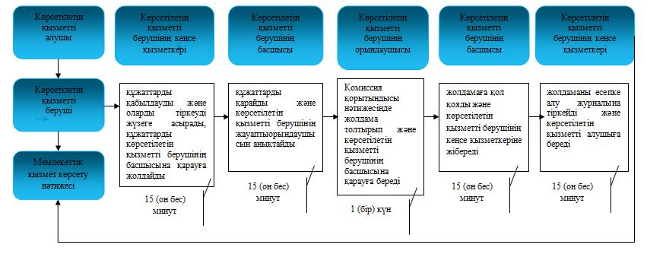

Шартты белгілер:

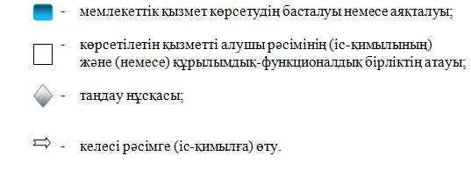

© 2012. Қазақстан Республикасы Әділет министрлігінің "Республикалық құқықтық ақпарат орталығы" ШЖҚ РМК

